五年级数学上册
《小数乘法》计算题+应用题汇总

计算题

1.直接写出得数。
0.6×0.8=0.48 3×0.9=2.7 2.5×0.4=1 3.6×0.4=1.44
12.5×8=100 50×0.04=2 80×0.3=24 1.1×9=9.9

2.列竖式计算。
3.6×9.7=34.92 4.26×0.3=1.278
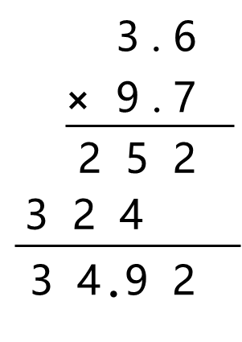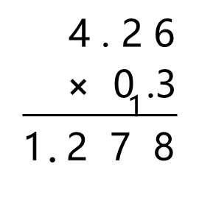
0.35×2.03≈0.71（结果保留两位小数）
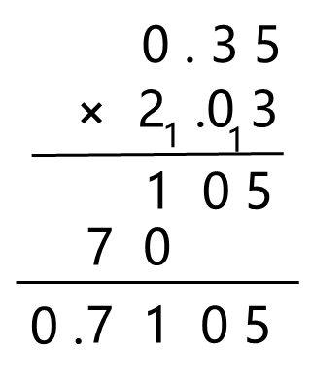
6.72×3.16≈21.2（结果保留一位小数）
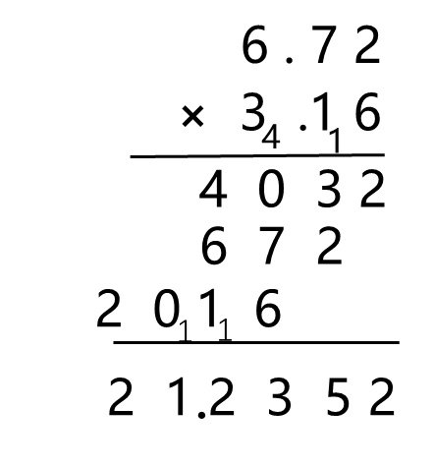

3.用简便方法计算下面各题。
1.25×3.4×8 2.56×2.4+7.44×2.4
=1.25×8×3.4 =（2.56+7.44）×2.4
=10×3.4 =10×2.4
=34 =24

3.58×101 4.5×6.3+0.55×63
=3.58×（100+1） =4.5×6.3+5.5×6.3
=3.58×100+3.58×1 =（4.5+5.5）×6.3
=358+3.58 =10×6.3
=361.58 =63

应用题
1.随着改革开放的发展,我国出国留学的人数不断增加。2008年出国留学的人数为17.98万人,2013年约是2008年的2.3倍,2013年出国留学人数大约是多少万人?(得数保留两位小数)
17.98×2.3≈41.35(万人)

2.商店运进14筐苹果,每筐35.8kg,卖掉了400kg,还剩下多少千克?
35.8×14-400=101.2(kg)

3.某药厂生产的感冒灵颗粒,一盒内装10袋,每袋含“对乙酰氨基酚”0.2g。两盒感冒灵颗粒含“对乙酰氨基酚”多少克?
10×2×0.2=4(g)

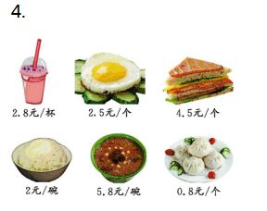
(1)小丽买8个包子和2个煎鸡蛋,需要多少钱?
0.8×8+2.5×2=11.4(元)

(2)请你为自己选一份健康、科学的早餐,并计算一共需要多少元。
答案不唯一,如:买一碗粥、5个包子和一个煎鸡蛋。
5.8+(5×0.8)+2.5=12.3(元)
5. 蜜蜂的飞行速度可达每分钟0.7千米，鹰的速度大约是蜜蜂速度的3.8倍。鹰的速度每分钟是多少千米?
0.7×3.8=2.66（千米）
答：鹰的速度每分钟是2.66千米。

6. 一长方形草坛的长是16米，宽是长的0.8倍。长方形草坛的周长是多少米？面积是多少平方米？
16×0.8=12.8（米）
长方形的周长=（16+12.8）×2=57.6（米）
长方形的面积=16×12.8=204.8（平方米）
答：长方形草坛的周长是57.6米，面积是204.8平方米。

7. 一瓶酸奶的价格是9.8元，买4瓶这样的酸奶是多少元？小明拿40元够吗？如果够，还剩多少元？
9.8×4=39.2（元）
40-39.2=0.8（元）
答：买4瓶这样的酸奶39.2元，所以拿40元够了。还剩0.8元。

8. 某区手机通话收费0.4元/分钟，小红的通话是6分20秒。她这一次通话的费用是多少?
4.6分20秒≈6.3分钟
6.3×0.4=2.52（元）
答：她这一次通话的费用是2.52元。

